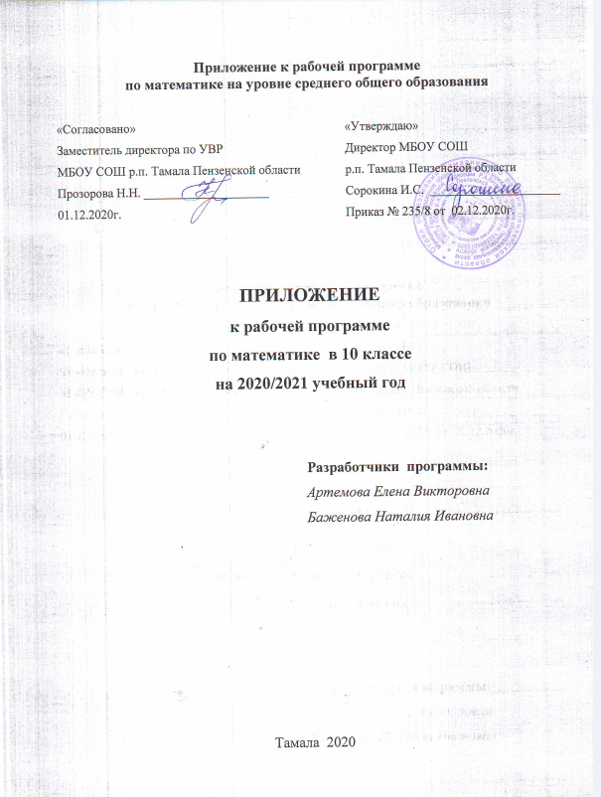

|  |  |
| --- | --- |
| **Изменение № 1** от 23.11.2020 г.  **Учебный предмет-** Математика. **Класс:** 10  **Учебник**: Алгебра и начала математического анализа. 10 класс (базовый и профильные уровни) авторы Колягин Ю.М., Сидоров Ю.В., Ткачева М.В. | |
| **БЫЛО** | **СТАЛО** |
| **Содержание темы:**  Степень с действительным показателем, свойства степени. Степенная функция и ее свойства и график. Иррациональные уравнения.  Простейшие показательные уравнения и неравенства. Показательная функция и ее свойства и график.  **Учебные понятия:** выполнять несложные преобразования числовых выражений, содержащих степени чисел, либо корни из чисел.   * **Метапредметные умения:** выполнять действия с числовыми данными при решении задач практического характера и задач из различных областей знаний, используя при необходимости справочные материалы и вычислительные устройства; * оценивать, сравнивать и использовать при решении практических задач числовые значения реальных величин, конкретные числовые характеристики объектов окружающего мира | **Содержание темы:** Степень с действительным показателем, свойства степени Степенная функция и ее свойства и график. Иррациональные уравнения.  ***Решение задач с использованием свойств степеней и корней, многочленов, преобразований многочленов и дробно-рациональных выражений.***  Показательная функция и ее свойства и график. Простейшие показательные уравнения и неравенства.  ***Решение задач на движение и совместную работу с помощью линейных и квадратных уравнений и их систем.***  **Учебные понятия:** выполнять несложные преобразования числовых выражений, содержащих степени чисел, либо корни из чисел,   * **Метапредметные умения**: выполнять действия с числовыми данными при решении задач практического характера и задач из различных областей знаний, используя при необходимости справочные материалы и вычислительные устройства; * оценивать, сравнивать и использовать при решении практических задач числовые значения реальных величин, конкретные числовые характеристики объектов окружающего мира |